TRƯỜNG THCS NGUYỄN CHÍ THANH

TỔ CHỨC CÁC HOẠT ĐỘNG CHÀO MỪNG KỶ NIỆM 43 NĂM NGÀY NHÀ GIÁO VIỆT NAM (20/11/1982-20/11/2025)
Hòa trong không khí hân hoan của cả nước hướng về ngày Nhà giáo Việt Nam 20/11, trường THCS Nguyễn Chí Thanh đã tổ chức nhiều hoạt động ý nghĩa, thiết thực nhằm tôn vinh những đóng góp thầm lặng của các thầy cô giáo, đây là dịp để học sinh thể hiện lòng biết ơn, kính trọng và yêu thương đối với “những người lái đò thầm lặng”.
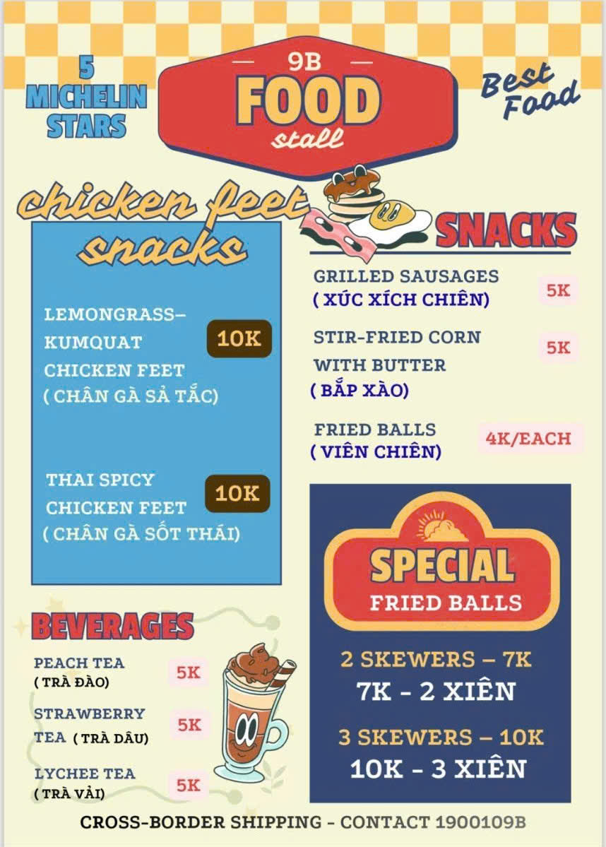
Năm học 2025–2026, nhà trường đã lồng ghép chủ đề năm học vào chuỗi hoạt động 20/11, hướng đến xây dựng môi trường giáo dục hạnh phúc, gắn kết và lan tỏa yêu thương. Nhà trường tổ chức nhiều hoạt động phong phú, vừa mang ý nghĩa giáo dục, vừa tạo sân chơi lành mạnh cho học sinh:
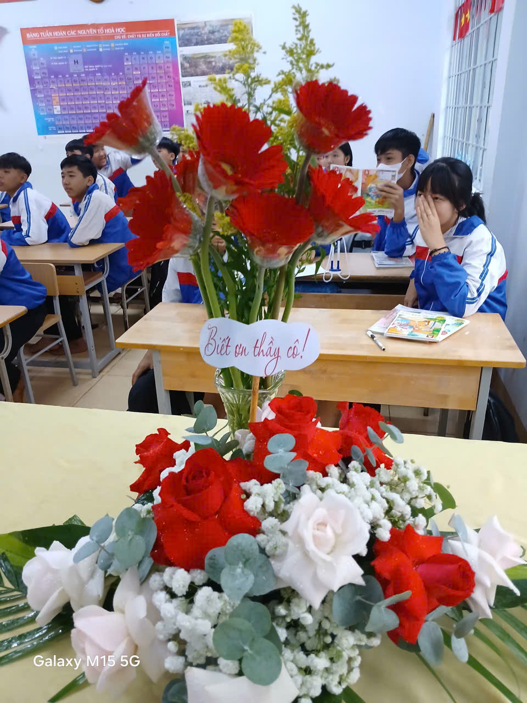
Phong trào thi đua “Dạy tốt – Học tốt”: Các tổ chuyên môn đẩy mạnh đổi mới phương pháp giảng dạy, ứng dụng công nghệ thông tin, khuyến khích học sinh chủ động học tập, phát huy tinh thần tự học, tự rèn luyện. Đã có nhiều lớp đạt nhiều giờ học tốt như 6A, 7A, 7B, 9A,…, nhiều học sinh đạt điểm 9, 10 trong tiết học.
Tổ chức hoạt động lễ hội ẩm thực môn tiếng anh “FOOD FESTIVAL”
Khép lại hoạt động là phân thưởng động viên sự chuẩn bị của các lớp và tiếng cười, những bó hoa tươi thắm, trong ánh mắt ấm áp của thầy trò. Thêm là động lực để mỗi thầy cô tiếp tục cống hiến, mỗi học sinh nỗ lực hơn trên con đường học tập và trưởng thành.
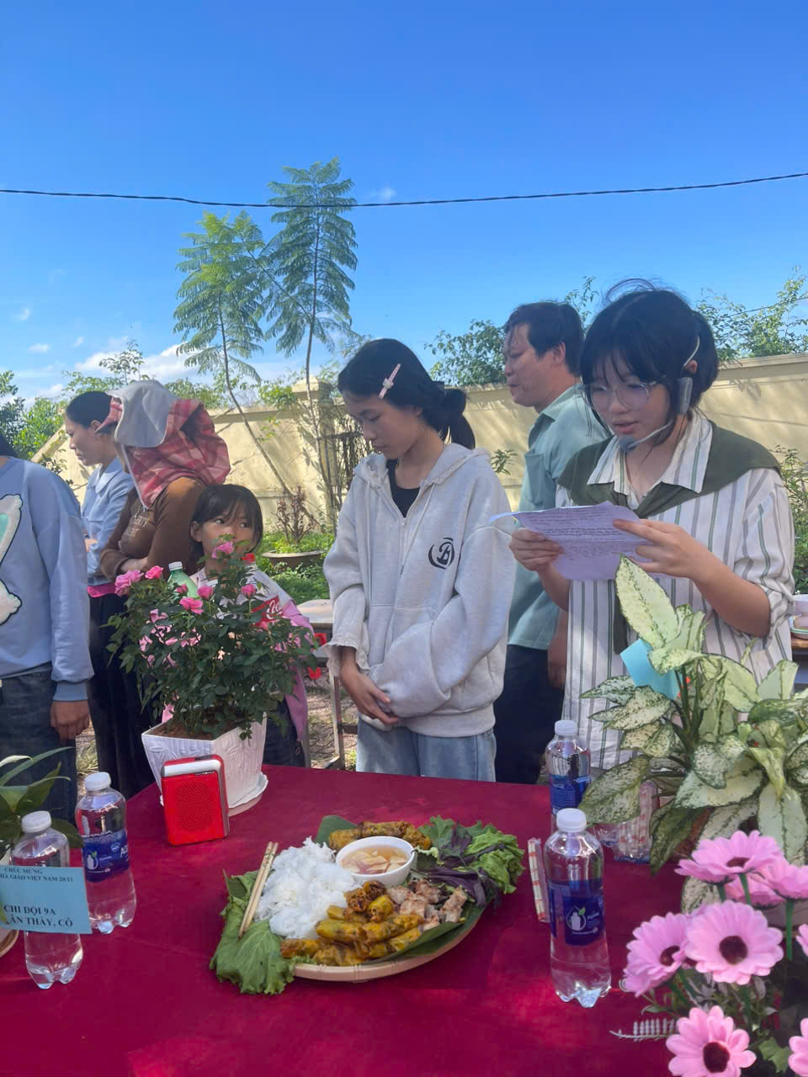

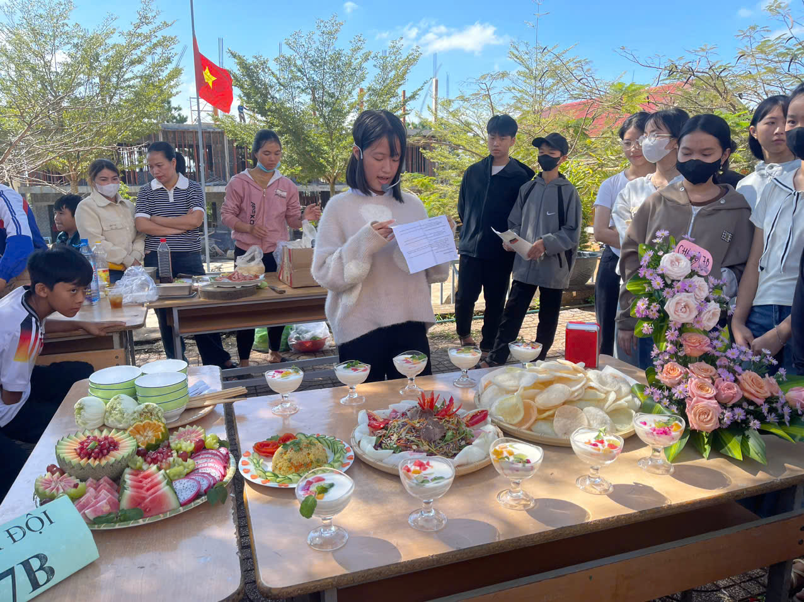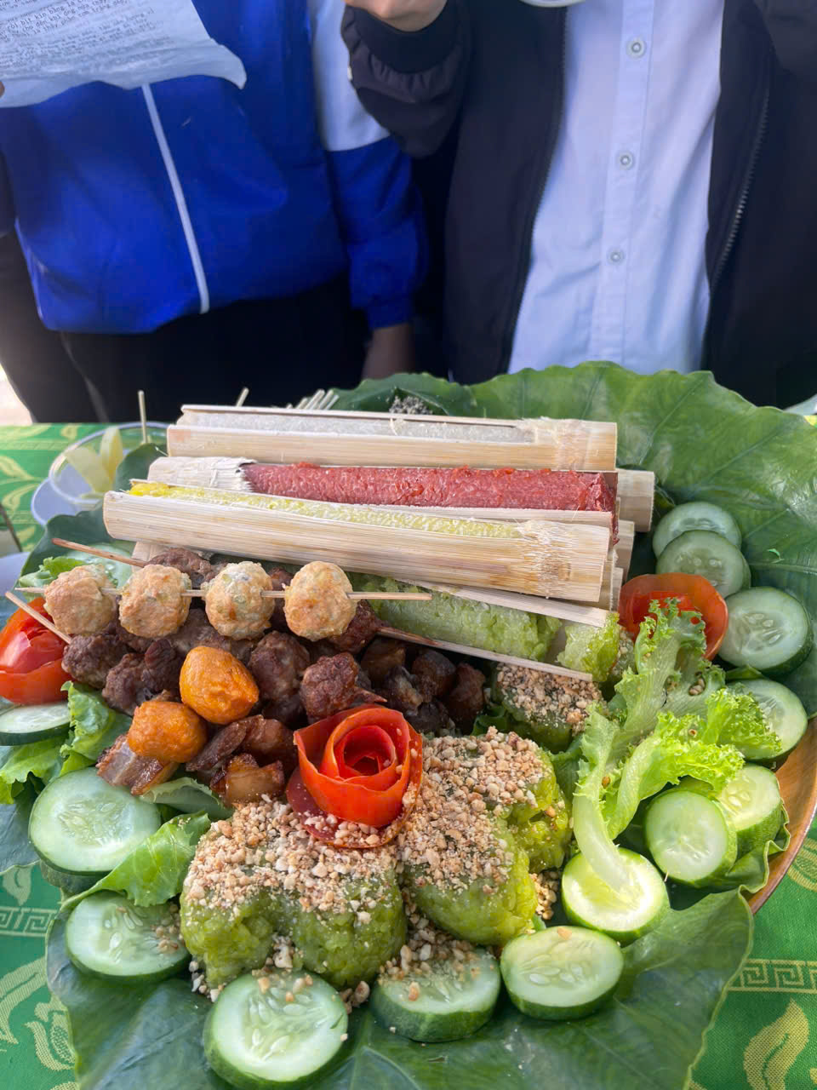
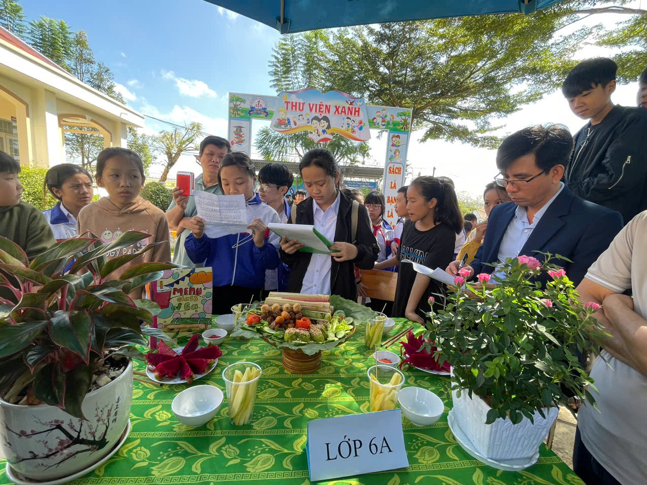
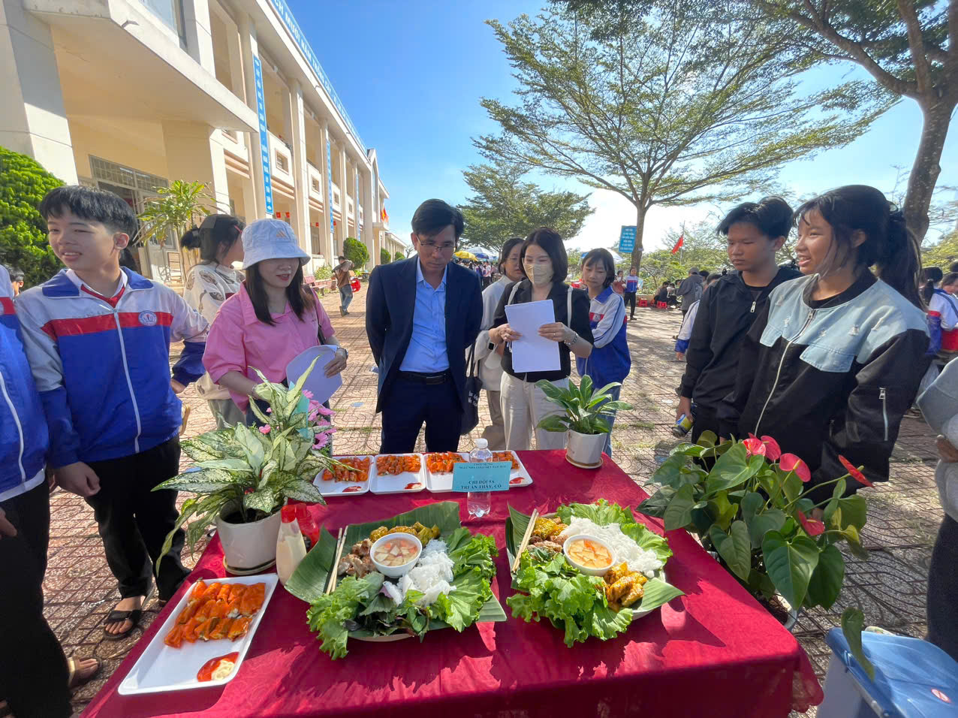
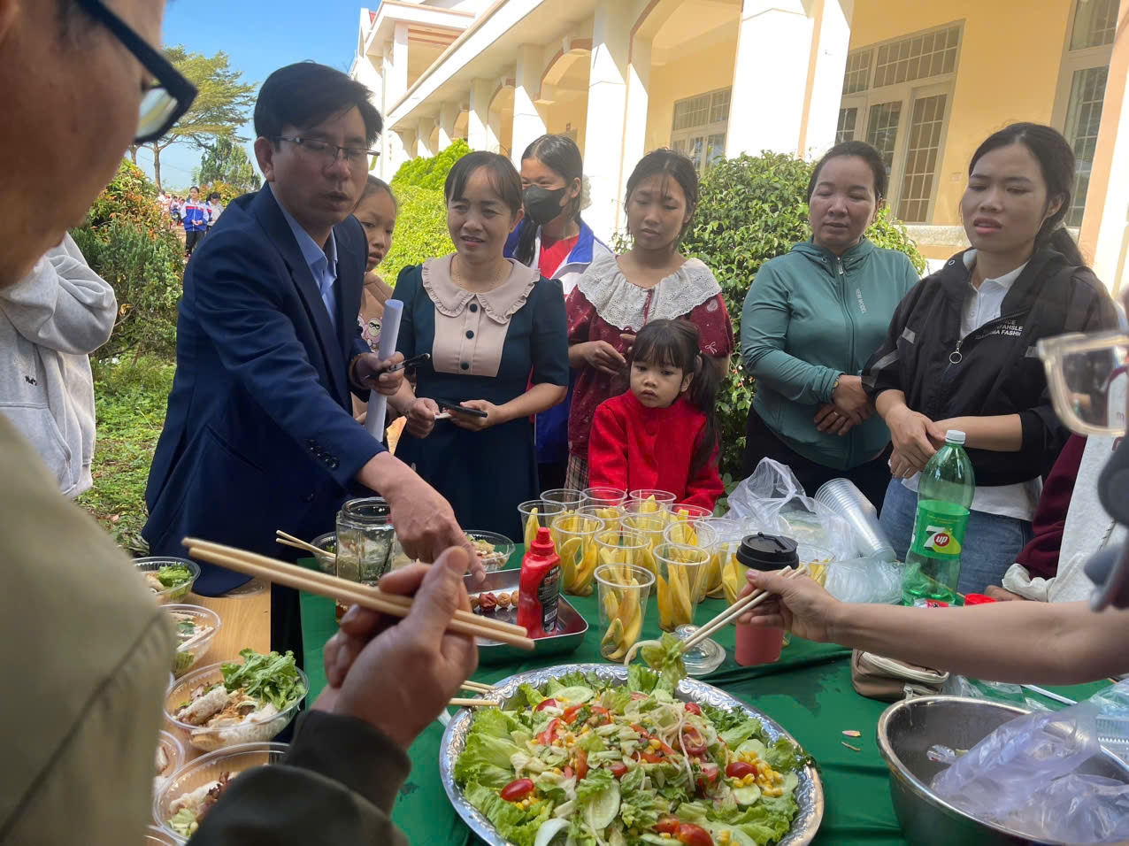
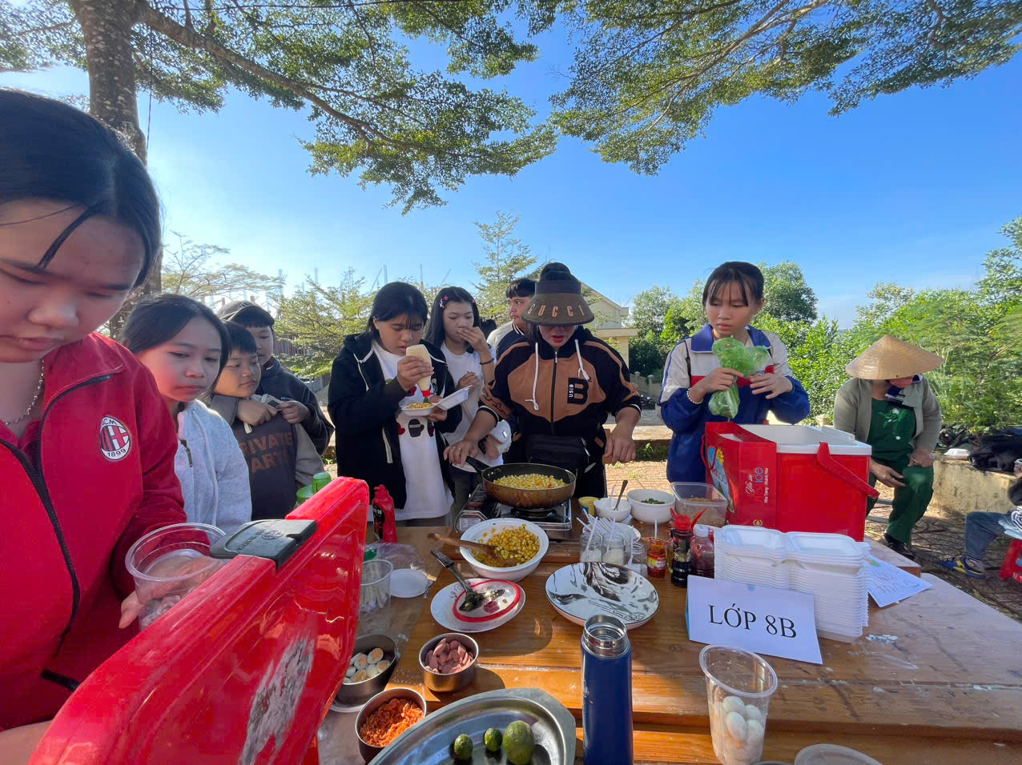
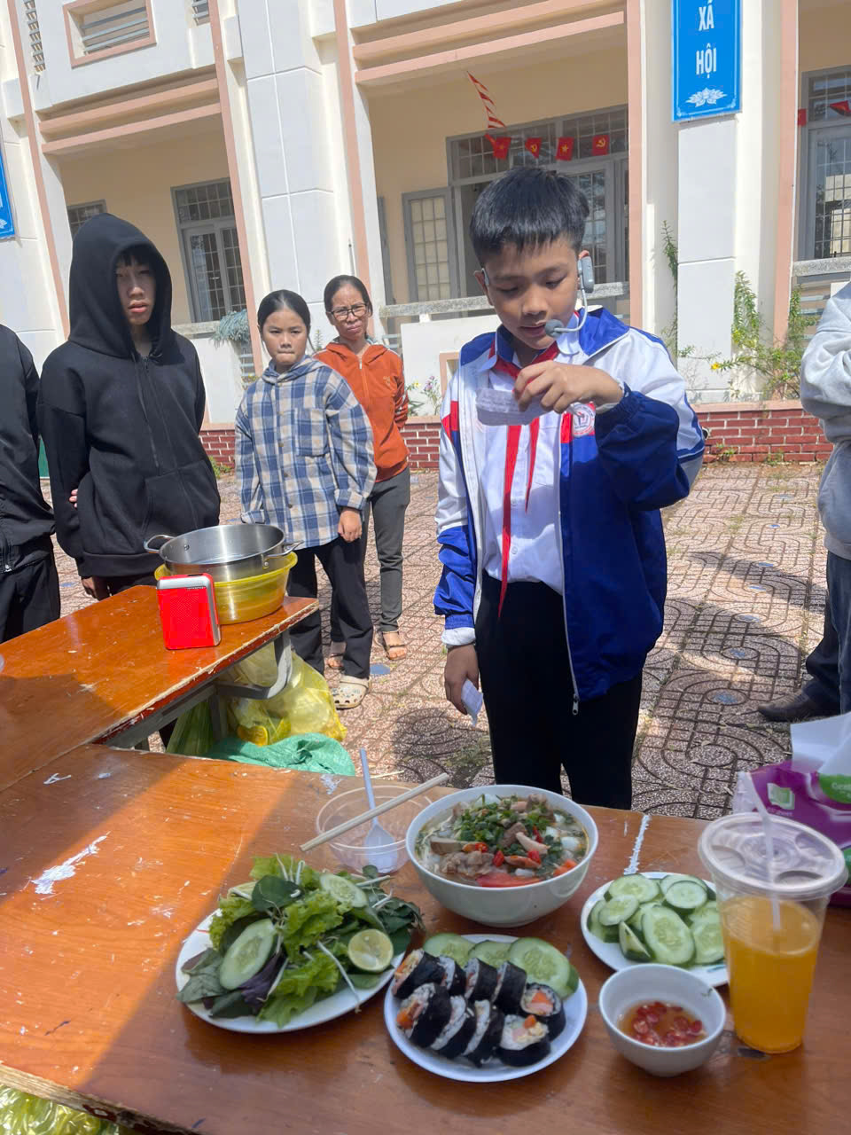
Nhân dịp Ngày Nhà giáo Việt Nam 20/11, kính chúc quý thầy cô giáo, cán bộ, công nhân viên nhà trường, những thầy cô đã và đang công tác trong ngành giáo dục lời chúc sức khoẻ, lời cảm ơn chân thành, lời tri ân sâu sắc nhất.

